Sdělujeme všem zaměstnancům, studentům a absolventům Gymnázia ve Svitavách, všem přátelům naší školy,
že po dlouhé nemoci zemřela
profesorka svitavského gymnázia
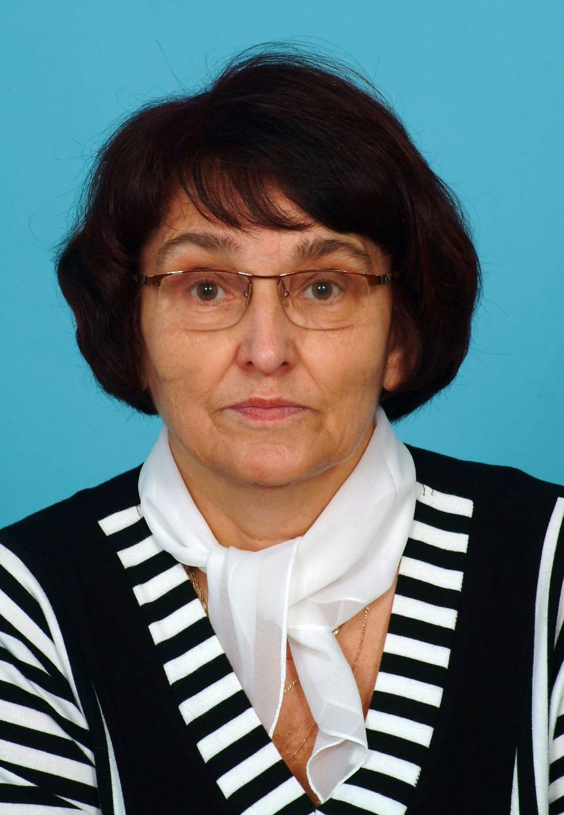

Mgr. Karla Zdražilová

Na svitavském gymnáziu vyučovala v letech 1994 až 2009 český jazyk a literaturu, občanskou výchovu a základy společenských věd. Pro všechny, kteří ji znali, které učila a kterým byla úžasnou kolegyní, byla zpráva o jejím skonu bolestná. Vždy kolem sebe totiž rozdávala radost, byla oporou a zázemím pro jakoukoliv pomoc. Podílela se na výchově stovek dětí a mladých lidí, vedla žáky k vztahu a lásce k českému jazyku. Byla ke svým žákům náročná, přesto zůstávala vždy velmi oblíbená. I s těžkým onemocněním pracovala v posledních letech na škole s plným nasazením.
S Karlou Zdražilovou odchází laskavá kolegyně, výborná pedagožka, významná osobnost gymnázia a svitavského školství. Odchází výborný člověk s hlubokým pochopením pro vše lidské, se zájmem o vše současné, člověk s nezměrným optimismem a tolerancí. Díky tomu, že se nesmazatelně zapsala do srdcí a duší svých žáků a kolegů, nezůstane po ní prázdno. Smutek však ano.

Čest její památce.

Rozloučení s Karlou Zdražilovou se koná v pátek 30. července 2010 v 11:30 hodin
ve smuteční obřadní síni ve Svitavách.

Gymnázium Svitavy, Sokolovská 1638, Svitavy

